Convegno Internazionale
di Suicidologia e Salute Pubblica
XVII edizione
17 e 18 SETTEMBRE 2019, Aula Magna - Sapienza Università di Roma
Da inviare entro il: 21 Giugno 2019 alla Segreteria Scientifica  e-mail: prevenireilsuicidio@uniroma1.it  (nominare il file con il COGNOME di chi presenterà il lavoro e indicare nell’oggetto: ABSTRACT POSTER)  Alcune proposte potranno essere selezionate come comunicazioni orali,  vi preghiamo di indicare il vostro interesse  SI NO  ABSTRACT  L'abstract form deve essere compilato in base alle seguenti indicazioni:  carattere: Times New Roman  dimensioni del carattere: 10  interlinea: singola  numero caratteri: numero di parole compreso tra le 250 e 300  tempi indicativi per l’esposizione: 7 minuti  A seguito della ricezione degli Abstract il Comitato Scientifico selezionerà i contributi da inserire nella Sessione Poster.  La Segreteria Scientifica provvederà a comunicare entro la fine di luglio (all’autore primo nome indicato sul modulo Abstract) l’accettazione dei contributi. Per sottoporre l’abstract è necessaria l’iscrizione all’evento seguendo il seguente link www.giornataprevenzionesuicidio.it/public/iscrizione. I lavori accettati, ma non presentati, non saranno oggetto di eventuale premiazione. | L’abstract potrà vertere su temi riferiti, e non limitati a: suicidio, salute mentale, prevenzione, salute pubblica, psichiatria e psicoterapia. Saranno considerati anche contributi e speculazioni teoriche.  Saranno selezionati e premiati i migliori tre poster.
Dati da comunicare esclusivamente dal primo autore o dal co-autore che sottoporra’ l’Abstract:
Nome e Cognome:
Nomi autori e strutture di Appartenenza (cognome, nome puntato apice struttura di appartenenza):
Contatto mail:
Cellulare:

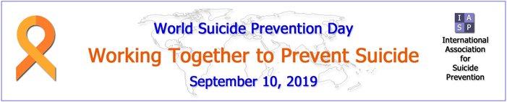

La modalità di presentazione della proposta di contributo Poster andrà sottomessa unicamente tramite “l’abstract form” reperibile sul sito (entro il 21 giugno 2019) e La invitiamo ad ultimare l'iscrizione alle giornate congressuali all'interno del sito stesso seguendo la modalità indicata: http://www.giornataprevenzionesuicidio.it.

Gli Abstract dovranno essere esplicitamente suddivisi nelle seguenti sezioni: Introduzione, Metodo, Risultati, Conclusioni. Per gli eventuali riferimenti bibliografici attenersi alle norme APA6th edition.

